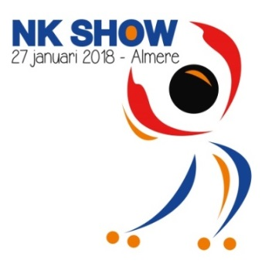
N.K.Show 2018

Bijna is het zover het Nederlands Kampioenschap Showrijden dat op zaterdag 27 januari 2018 zal plaatsvinden.
Plaats: Topsportcentrum Almere
Pierre de Coubertinlaan 7
1362 LA Almere
036 545 8458

De vloer is een parketvloer. De afmetingen bedragen tenminste 40 x 20 meter.
Er nemen 7 verenigingen deel.

 | Vereniging | km. | Jeugd Kwartet 1 | Jeugd Kwartet 2/3 | Jeugd Groep 1 | Jeugd Groep 2 | Kwartet 1 | Kwartet 2 | Kleine Groep1/2 | Grote Groep
1 | KRC Rolling | 62.7 | X | XX | X | X | X | X | X | X
2 | Ker-Rolls | 97.3 | X |  | X | X |  |  | X | X
3 | Rolling 90 | 99.8 | X | X | X | X | X |  | X | X
4 | Alico | 116 | X |  |  |  |  |  | X | X
5 | Oude Molen | 129 | X | X | X | X | X |  | X | X
6 | VRC | 149 |  |  | X
7 | Olympia | 150 | X | X | X |  | X | X | X | X
 |  |  | 6 | 5 | 6 | 4 | 4 | 2 | 6 | 6

Inrijden
Art.13 van het KRR
09.30 – 10.20 uur | 50 minuten | KRC Rolling | Nieuwegein
10.20 – 10.50 uur | 30 minuten | Ker-Rolls | Kerkdriel
10.50 – 11.30 uur | 40 minuten | Rolling 90 | Moerkapelle
11.30 – 11.50 uur | 20 minuten | Alico | Schijndel
11.50 – 12.30 uur | 40 minuten | Oude Molen | Beek en Donk
12.30 – 12.40 uur | 10 minuten | VRC | Valkenswaard
12.40 – 13.20 uur | 40 minuten | Olympia | Mierlo

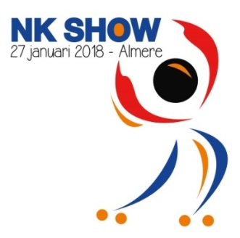

TIJDSCHEMA EN LOTING NK SHOW 2018 Almere

12.30 uur JURYBIJEENKOMST

13.40 uur OPENING
14.15 uur WEDSTRIJD
14.15 – 15.05 UUR Kleine Groep
Vereniging | Titel | Startvolgorde
Rolling 90 | Amnesty 5.04 min. | 1
KRC Rolling/Devoted | Outlaws 4.48 min. | 2
Olympia | AmberAlert 4.45 min. | 3
Oude Molen | The Toy Soldier 4.27 min. | 4
Ker-Rolls | Reborn 4.45 min. | 5
Alico | Breathe Again 4.42 min. | 6
 |  | 6

15.10 – 16.20 UUR Jeugd Groep
Vereniging | Titel | Startvolgorde
KRC Rolling | Bollywood 3.27 min. | `1
Oude Molen | A firefighters adventure 3.30 min. | 2
Olympia | A girls’ night out 3.30 min. | 3
Ker-Rolls | Highway To Hell 3.32 min. | 4
Rolling 90 | Trolls! 3.30 min. | 5
Oude Molen | Join the Circusschool 3.29 min. | 6
VRC | Happyworld 3.40 min. | 7
KRC Rolling | Bathing beauties 3.37 min. | 8
Ker-Rolls | Op soek na die Leeu 3.30 min. | 9
Rolling 90 | Daughters of the Sea 3.24 min. | 10
 |  | 10

 | 16.25 – 17.05 UUR Kwartet
Vereniging |  | Titel | Startvolgorde
Olympia |  | #MeToo 3.09 min. | 1
Oude Molen |  | Feathers in the Wind 3.08 min. | 2
KRC Rolling |  | Reveal your soul 3.00 min. | 3
Rolling 90 |  | Toen Ik Je Zag 2.58 min. | 4
Olympia |  | Fifty Shades 3.06 min. | 5
KRC Rolling |  | Dark blue night 3.09 min. | 6
 |  |  | 6

17.05 – 18.05 uur Pauze

18.05 – 19.15 UUR Jeugd Kwartet
Vereniging | Titel | Startvolgorde
Ker-Rolls | El Toro Vence 3.05 min. | 1
Olympia | The art of PopArt 3.05 min | 2
Oude Molen | How's the weather? 3.09 min. | 3
Rolling 90 | Unicorn Party 3.10 min. | 4
Olympia | Les Petites Filles 3.01 min | 5
Rolling 90 | The Legend of Korra 2.59 min. | 6
Oude Molen | Hypnosis 3.10 min. | 7
KRC Rolling | Spanish rose 3.02 min. | 8
KRC Rolling | Let’s Get Loud 3.08 min. | 9
Alico | Dutch DJ’s 3.07 min. | 10
KRC Rolling | Route 66 3.06 min. | 11
 |  | 11

19.20 – 20.05 UUR Grote Groep
Vereniging | Titel | Startvolgorde
Olympia | Wow (Wonders of Water) 4.42 min. | 1
Oude Molen | SHAPE 4.42 min. | 2
Rolling 90 | Angels of Peace 4.56 min. | 3
Ker-Rolls | Así es la Vida 4.55 min. | 4
Alico | Death Row,life not to be continued 4.40 min. | 5
KRC Rolling/Devoted | La sombra de Maria 5.05 min. | 6
 |  | 6
± 20.30 uur Prijsuitreiking

